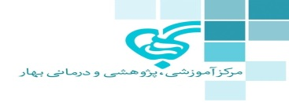

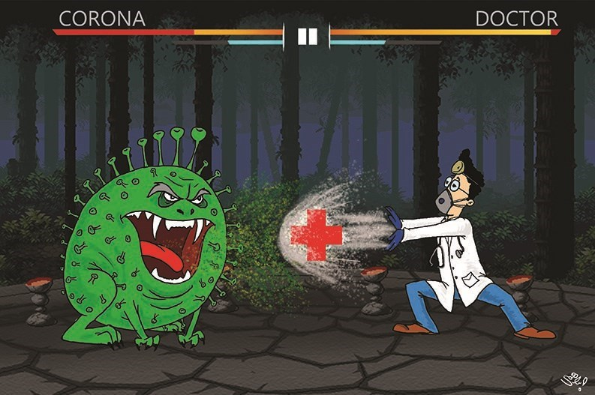

**تاریخ ابلاغ : پاییز 99**

**تاریخ بازبینی : پاییز 1400**

**منایع : پروتکل های اموزشی وزارت بهداشت**

**تهیه کنندگان :**

**خانم معصومه مهدی ئی ( مدیریت پرستاری)**

**خانم معصومه فرجام فر( سوپروایزر آموزشی)**

**تلفن تماس : 32221862**

**تراکت آموزشی اقدامات پیشگیرانه لازم جهت مواجهه با مورد مشكوك به کورونا ویروس در مراکز ارائه کننده خدمات:**

**مهمترین راه مقابله موثر در برابر گسترش ویروس رعایت موازین بهداشتی، اصول پیشگیری و کنترل عفونت میباشد. احتیاطات استاندارد کنترل عفونت در برخورد با هر بیمار و در مكان ارایه خدمت توسط تمامی پرسنل درمانی واجب الاجرا هستند وهیچگونه ارتباطی با تشخیص احتمالی بیماری ندارند و صرفا برای حفظ سلامتی کارکنان بهداشت و درمان میباشند.**

**1.راه رفتن به مدت کوتاه یا نشستن دراتاق انتظار برای مدت زمان کوتاه دارای نقش قابل توجهی در انتقال نمیباشد.**

**2. در هنگام ورود به اتاق این بیماران استفاده از ماسك توصیه میشود.. زمانی که فاصله فرد مراقب با این بیماران کمتر از2 متر میشود استفاده از ماسك اجباری میشود ) ترجیحا در هنگام ارائه خدمات تخصصی که منجر به ایجاد و تولید قطرات ریز میشود توصیه می شود.از ماسک n95 استفاده گردد. )**

**3.فردی که مسوول مراقبت از بیمار میشود نباید جزو گروههای پرخطر باشد.**

**4.کلیه فضاهایی که جهت معاینه بیماران بكار گرفته میشوند باید دارای سیستم تهویهای مناسب باشند. حداقل 12 بار در ساعت یا تهویه دائم هوای اتاق با رعایت عدم انتقال هوای الوده به سایر بخشها و فضاهای بسته برقرار باشد.**

**5. در مراکز ارائه کننده خدمات بهداشتی و درمانی، بیماران مشكوك تنفسی در بخش سرپایی و غیر بستری باید از ماسك طبی استفاده نمایند تا از انتقال بیماری به سایرین در حد امكان کاسته شود.**

**6.خود بیمار باید از ماسك جراحی 1 استفاده نماید.**

**7.در شرایط خاص پوشیدن وسایل حفاظت فردی کامل بر اساس اقدامات احتیاطی تماسی و ریزقطرات و هوابرد، ضروری میباشد.**

**8.باید اقدامات احتیاطی استاندارد، بطور پایه، در مورد تمام بیماران بدون توجه به تشخیص توسط تمام کادر تشخیصی درمانی درتمام لحظات به مرحله اجرا در آید.**

**9. تعویض وسایل حفاظت فردی جهت ارائه خدمات بهداشتی درمانی از یك بیمار به بیمار دیگر الزامی میباشد.**

**10.رعایت اصول شستشوی دست ها قبل و بعد از ارائه خدمات بهداشتی درمانی )قبل از پوشیدن دستكش و بعد از درآوردندستكش( الزامی میباشد. بین درآوردن دستكش و درآوردن ماسك باید دست ها شسته و یا ضد عفونی شوند. و سطوح با الکل 70 درصد ضدعفونی گردد.**